Отчёт по лабораторной работе №14

Статическая маршрутизация в Интернете. Настройка

Козлов Всеволод Павлович НФИбд-02-22

Содержание

Список иллюстраций

Список таблиц

# 1 Цель работы

Настроить взаимодействие через сеть провайдера посредством статической маршрутизации локальной сети организации с сетью основного здания, расположенного в 42-м квартале в Москве, и сетью филиала, расположенного в г. Сочи.

# 2 Задание

1. Настроить связь между территориями.
2. Настроить оборудование, расположенное в квартале 42 в Москве.
3. Настроить оборудование, расположенное в филиале в г. Сочи.
4. Настроить статическую маршрутизацию между территориями.
5. Настроить статическую маршрутизацию на территории квартала 42 в г. Москве.
6. Настроить NAT на маршрутизаторе msk-donskaya-gw-1.
7. При выполнении работы необходимо учитывать соглашение об именовании.

# 3 Выполнение лабораторной работы

Настройка интерфейсов коммутатора provider-sw-1 (рис. 1)

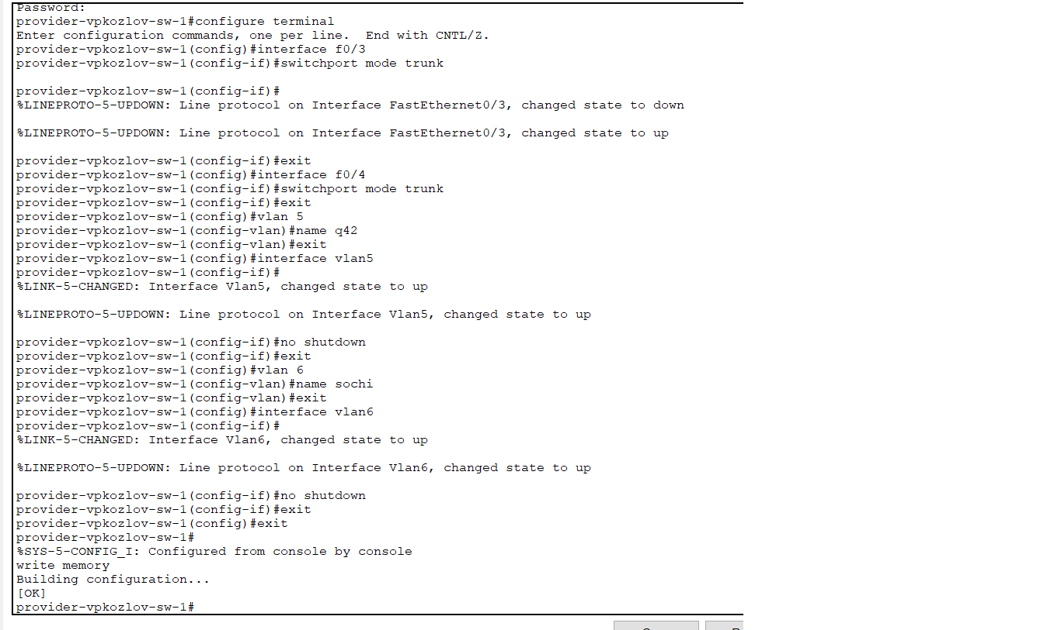

Рис. 1: Настройка интерфейсов коммутатора provider-sw-1

Настройка интерфейсов маршрутизатора msk-donskaya-gw-1 (рис. 2)

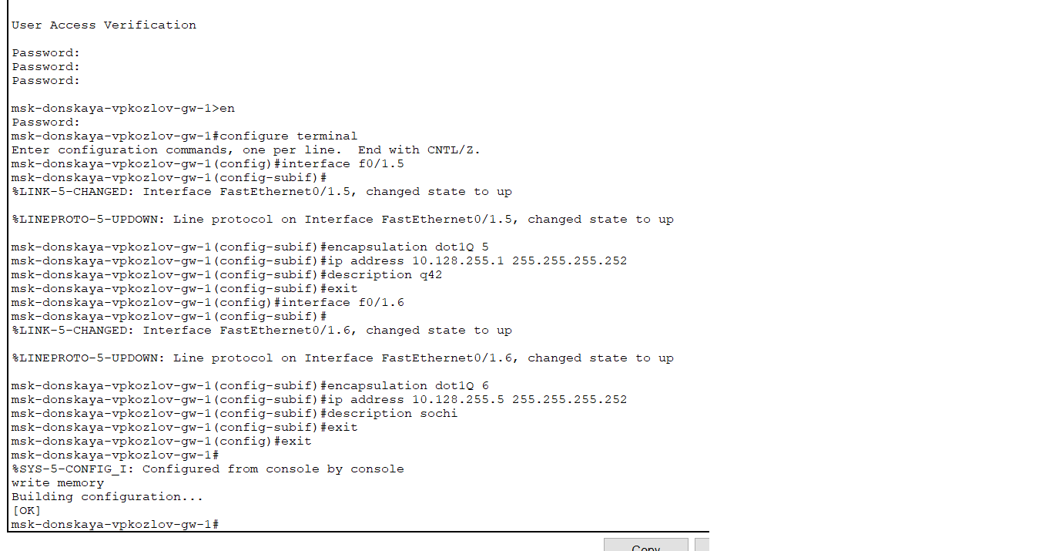

Рис. 2: Настройка интерфейсов маршрутизатора msk-donskaya-gw-1

Настройка интерфейсов маршрутизатора msk-q42-gw-1 (рис. 3)

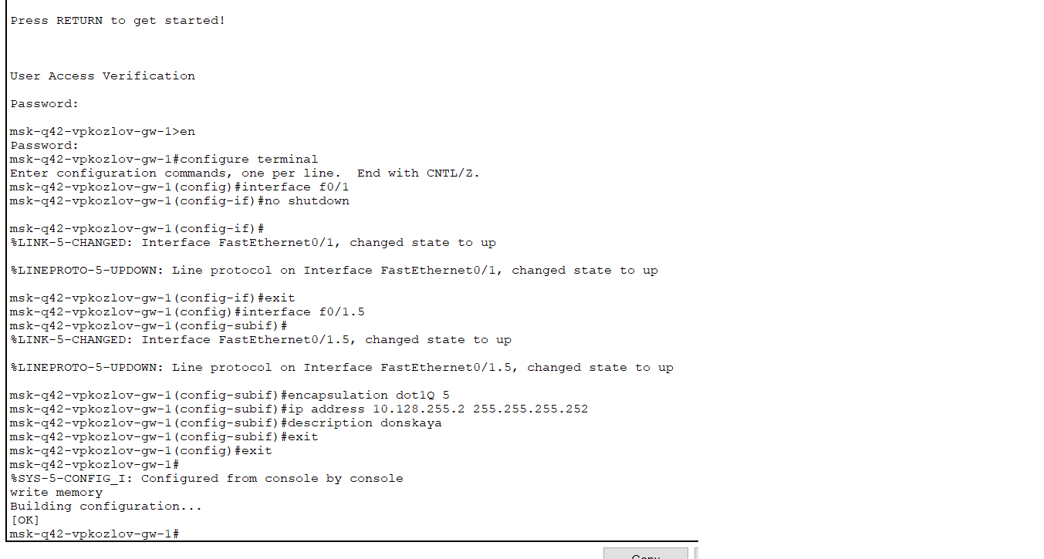

Рис. 3: Настройка интерфейсов маршрутизатора msk-q42-gw-1

Настройка интерфейсов коммутатора sch-sochi-sw-1 (рис. 4)

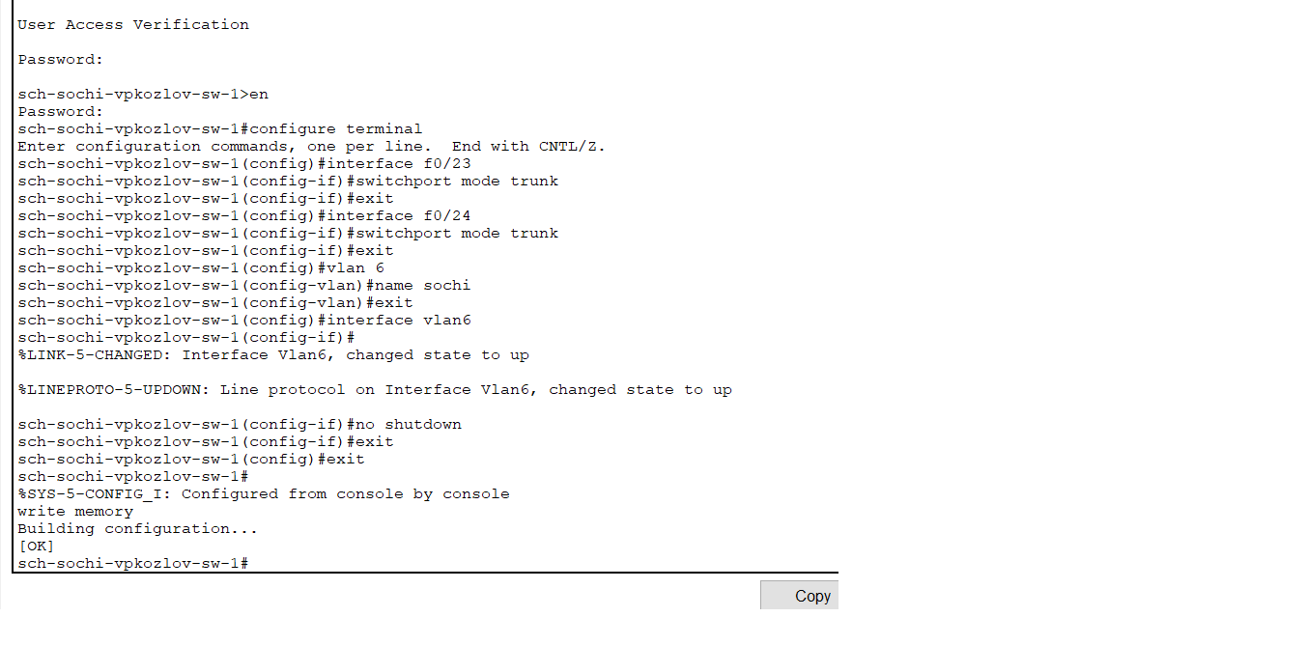

Рис. 4: Настройка интерфейсов коммутатора sch-sochi-sw-1

Настройка интерфейсов маршрутизатора sch-sochi-gw-1 (рис. 5)

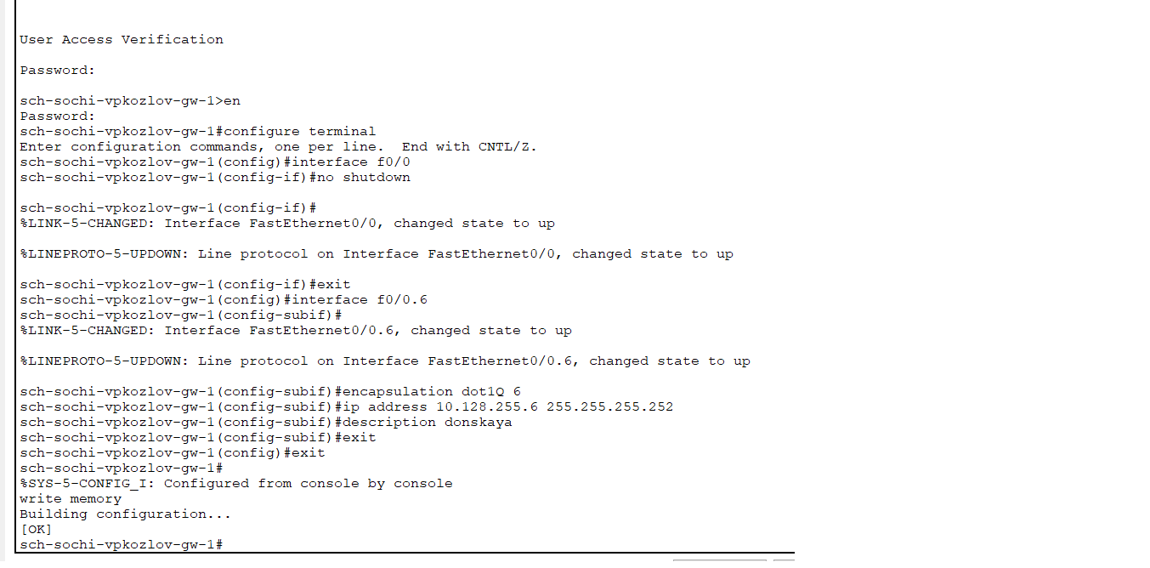

Рис. 5: Настройка интерфейсов маршрутизатора sch-sochi-gw-1

Настройка интерфейсов маршрутизатора msk-q42-gw-1 (рис. 6)

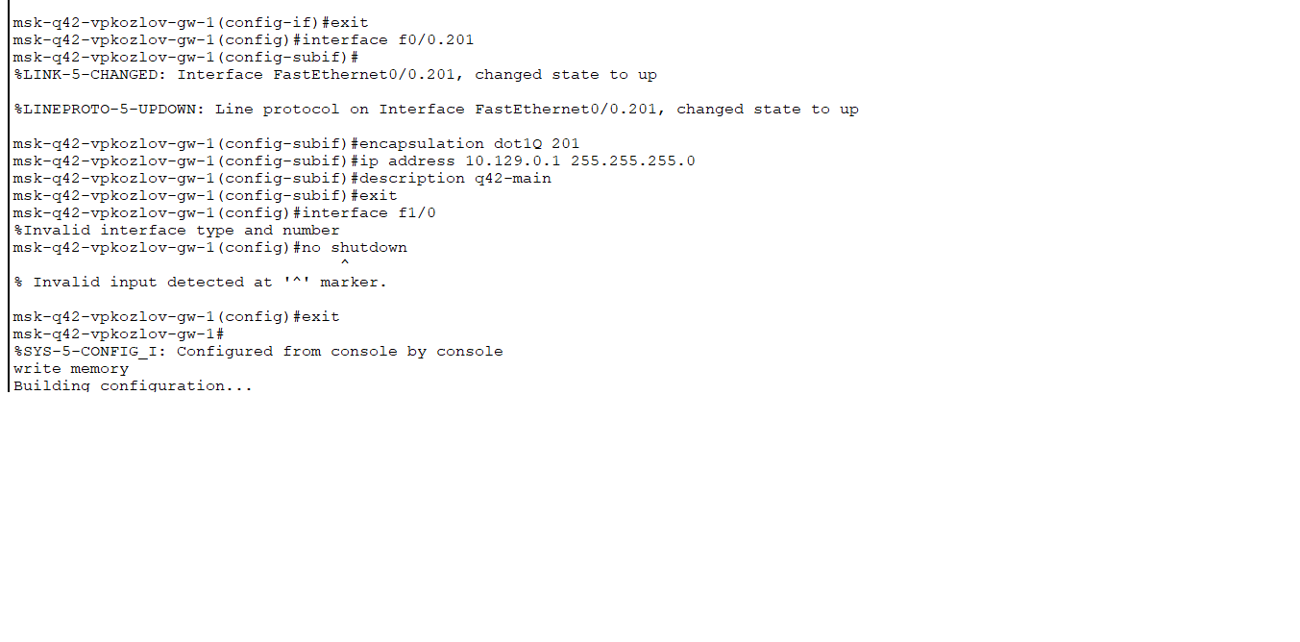

Рис. 6: Настройка интерфейсов маршрутизатора msk-q42-gw-1

Настройка интерфейсов коммутатора msk-q42-sw-1 (рис. 7)

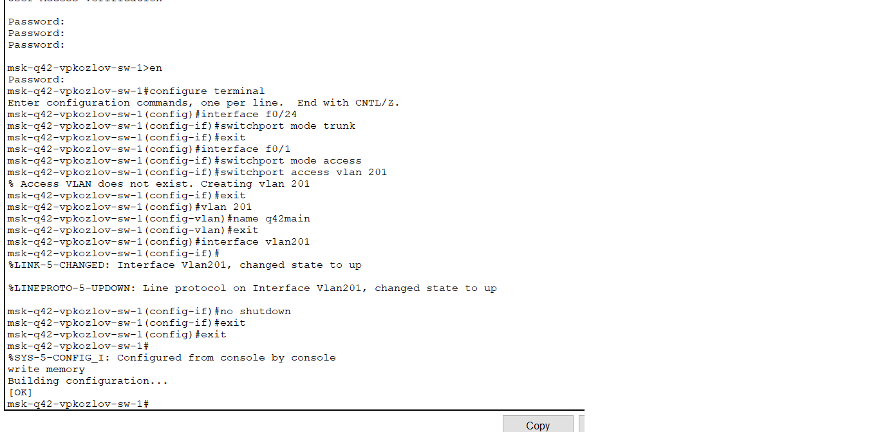

Рис. 7: Настройка интерфейсов коммутатора msk-q42-sw-1

Пропинговал 10.128.0.1 (рис. 8)

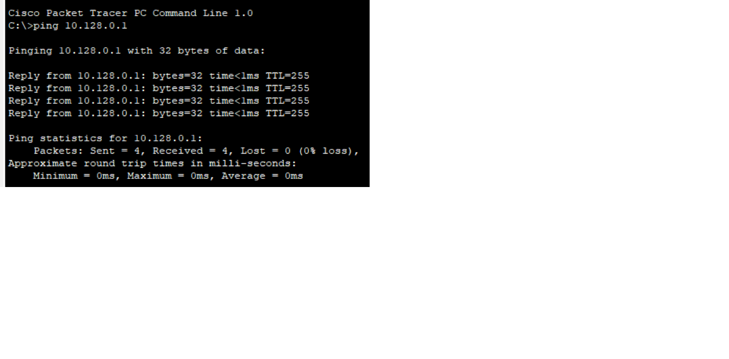

Рис. 8: Пингование 10.128.0.1

Настройка интерфейсов маршрутизирующего коммутатора msk-hostel-gw-1 (рис. 9)

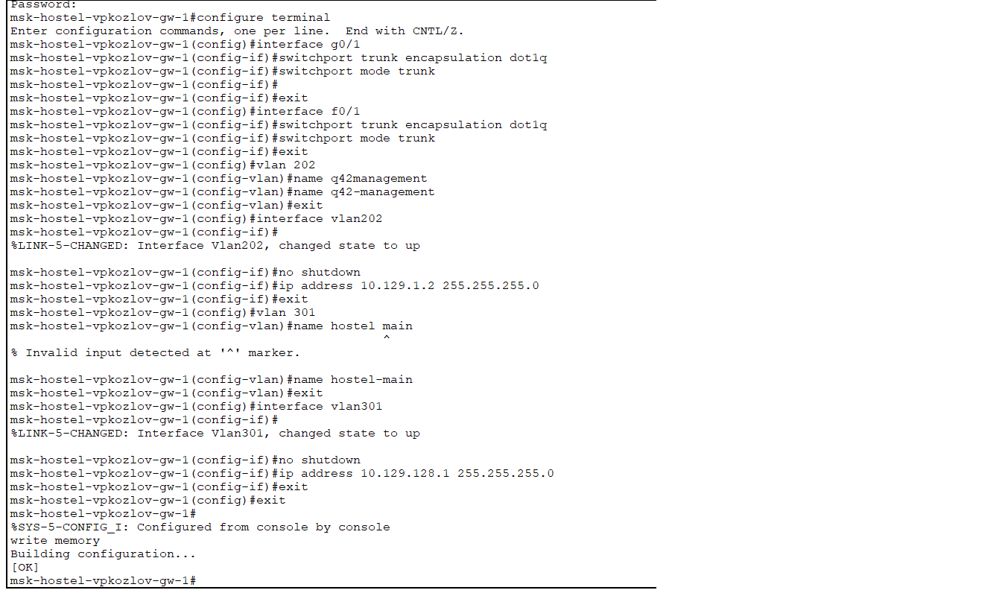

Рис. 9: Настройка интерфейсов маршрутизирующего коммутатора msk-hostel-gw-1

Настройка интерфейсов коммутатора msk-hostel-sw-1 (рис. 10)

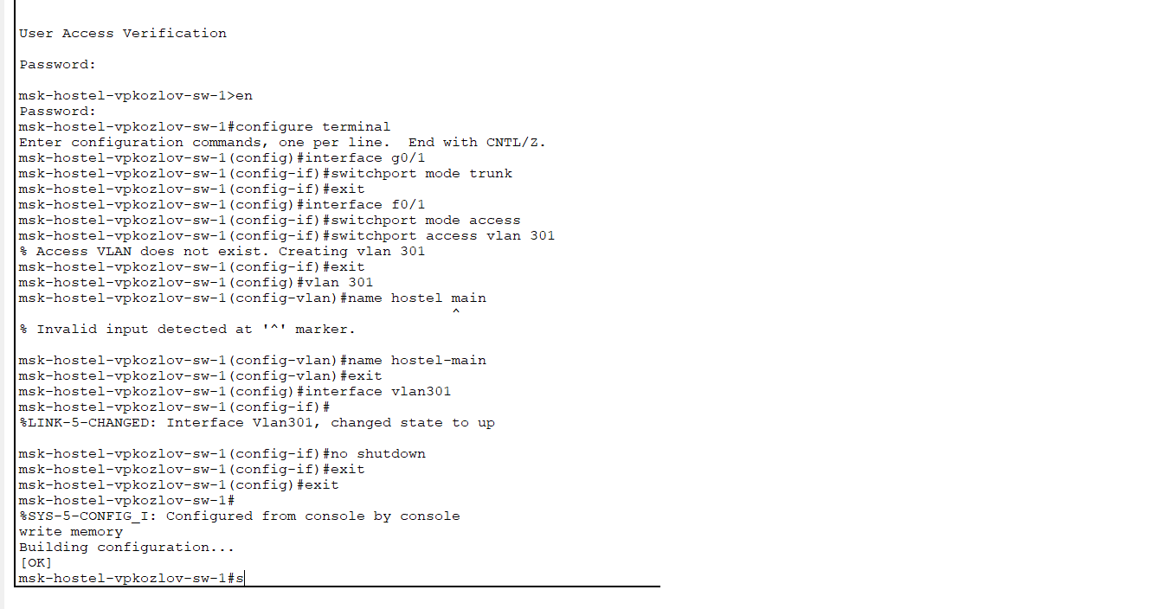

Рис. 10: Настройка интерфейсов коммутатора msk-hostel-sw-1

Настройка интерфейсов маршрутизатора sch-sochi-gw-1 (рис. 11)

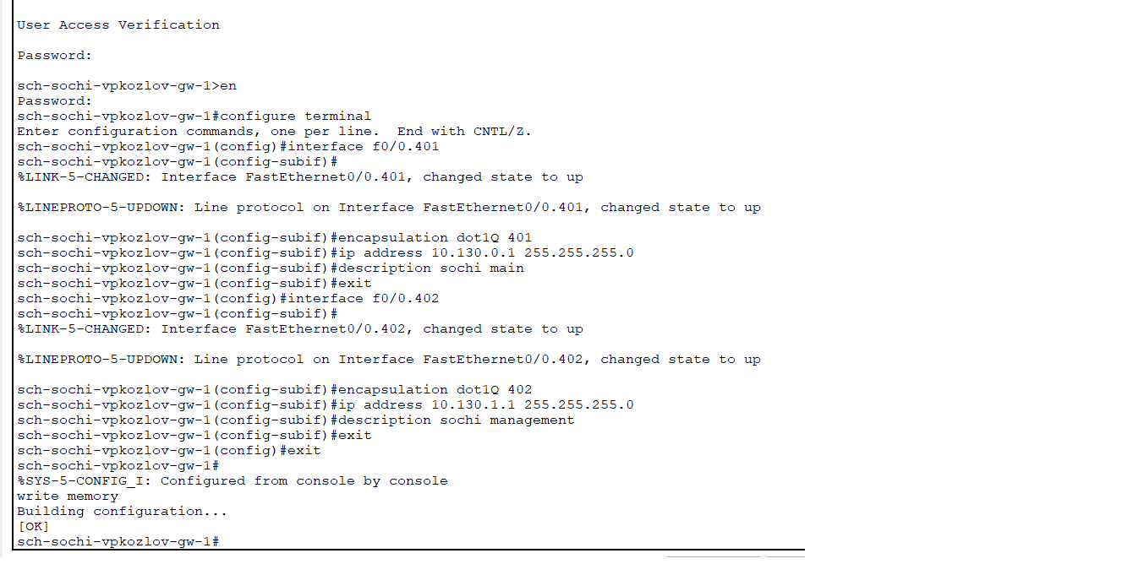

Рис. 11: Настройка интерфейсов маршрутизатора sch-sochi-gw-1

Настройка интерфейсов коммутатора sch-sochi-sw-1 (рис. 12)

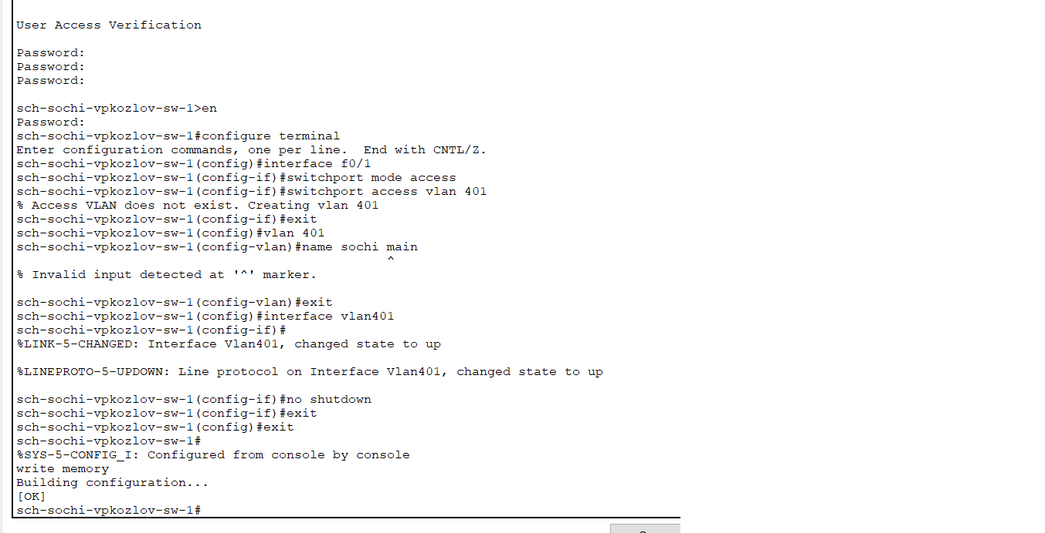

Рис. 12: Настройка интерфейсов коммутатора sch-sochi-sw-1

Настройка маршрутизатора msk-donskaya-gw-1 (рис. 13)

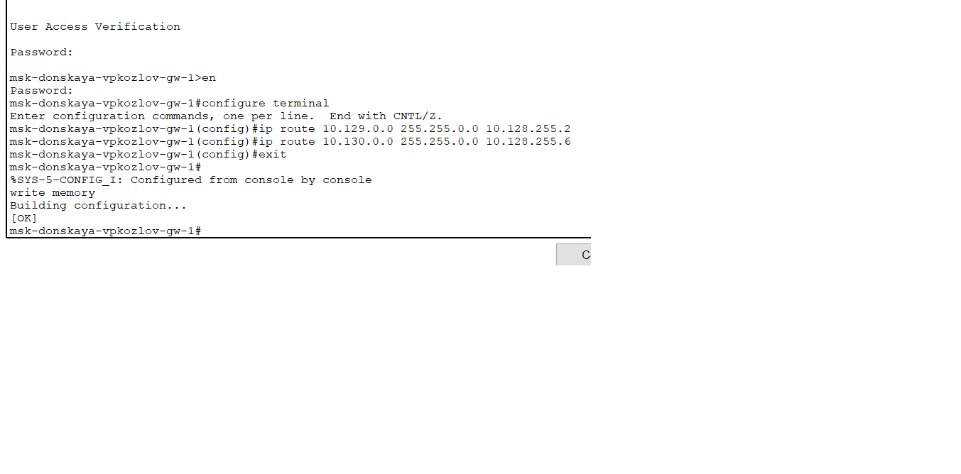

Рис. 13: Настройка маршрутизатора msk-donskaya-gw-1

Настройка маршрутизатора msk-q42-gw-1 (рис. 14)

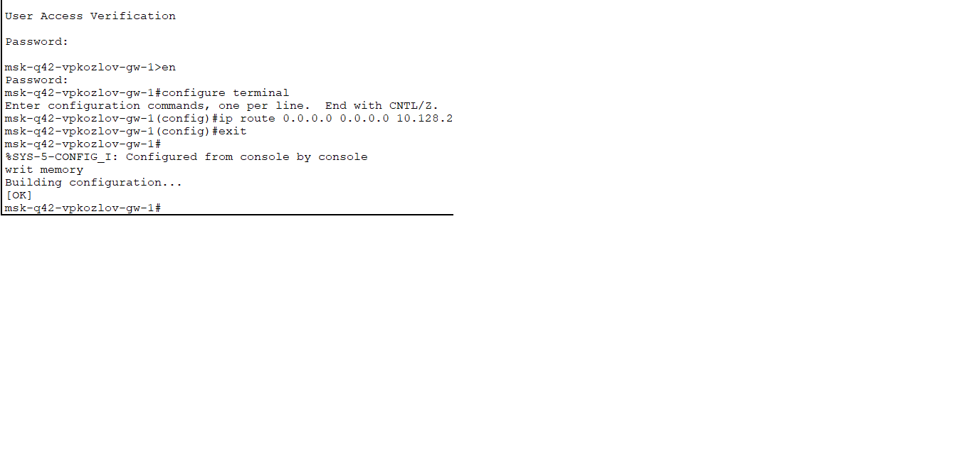

Рис. 14: Настройка маршрутизатора msk-q42-gw-1

Настройка маршрутизатора sch-sochi-gw-1 (рис. 15)

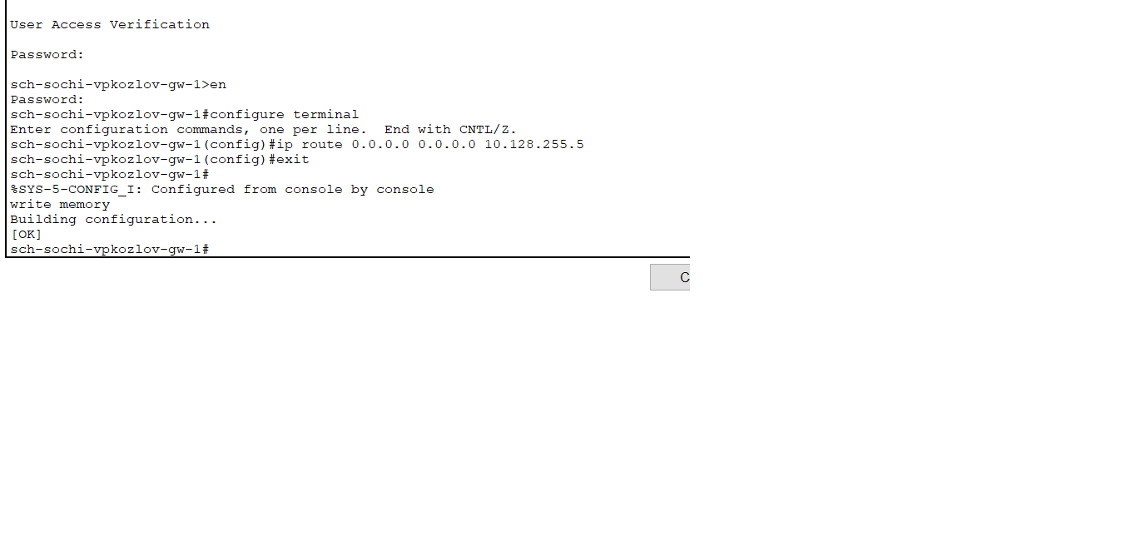

Рис. 15: Настройка маршрутизатора sch-sochi-gw-1

Настройка маршрутизатора msk-q42-gw-1 (рис. 16)

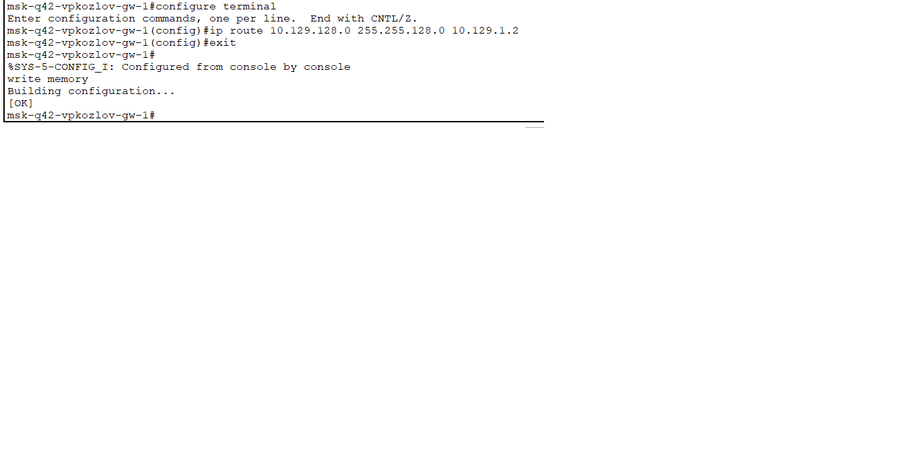

Рис. 16: Настройка маршрутизатора msk-q42-gw-1

Настройка интерфейсов маршрутизирующего коммутатора msk-hostel-gw-1 (рис. 17)

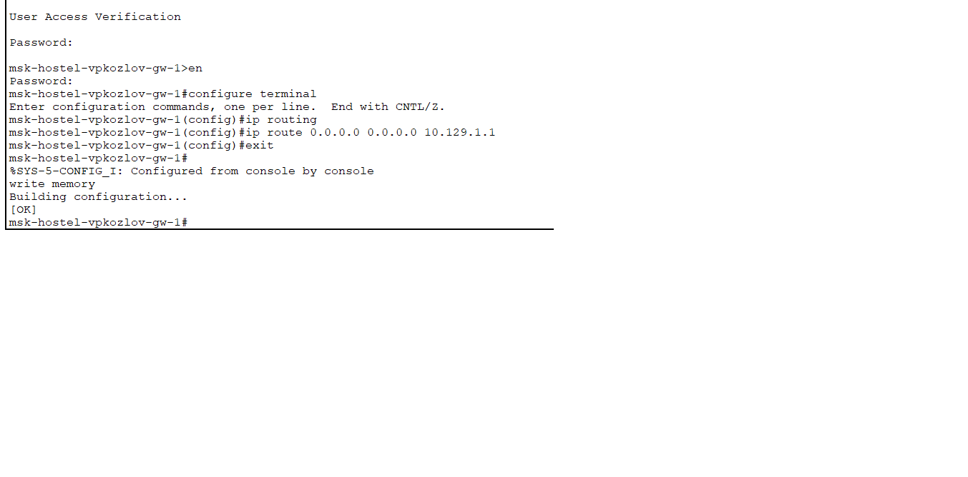

Рис. 17: Настройка интерфейсов маршрутизирующего коммутатора msk-hostel-gw-1

Настройка NAT на маршрутизаторе msk-donskaya-gw-1 (рис. 18)

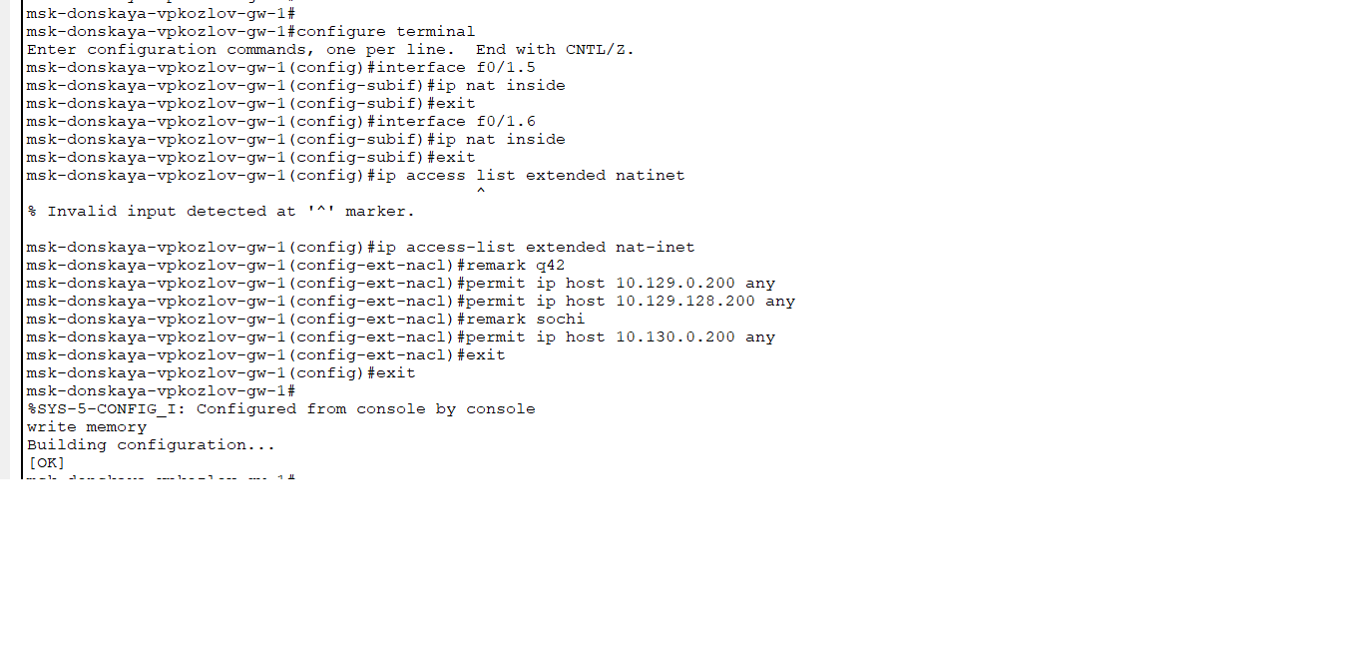

Рис. 18: Настройка NAT на маршрутизаторе msk-donskaya-gw-1

# 4 Выводы

Настроил взаимодействие через сеть провайдера посредством статической маршрутизации локальной сети организации с сетью основного здания, расположенного в 42-м квартале в Москве, и сетью филиала, расположенного в г. Сочи.

# 5 Контрольные вопросы

1. Приведите пример настройки статической маршрутизации между двумя подсетями организации.

ip route 192.168.2.0 255.255.255.0 10.0.0.2

(На Router1 для маршрута в подсеть 192.168.2.0 через интерфейс 10.0.0.2)

1. Опишите процесс обращения устройства из одного VLAN к устройству из другого VLAN.

Через маршрутизатор или L3-коммутатор — данные идут сначала к шлюзу, он пересылает их в другую VLAN.

1. Как проверить работоспособность маршрута?

С помощью ping и traceroute (или tracert на Windows).

1. Как посмотреть таблицу маршрутизации?

* Windows: route print
* Linux: ip route
* Cisco: show ip route

# 6 Список литературы

1. 802.1D-2004 - IEEE Standard for Local and Metropolitan Area Networks. Media Access Control (MAC) Bridges : тех. отч. / IEEE. — 2004. — С. 1—
2. — DOI: 10.1109/IEEESTD.2004.94569. — URL: http://ieeexplore. ieee.org/servlet/opac?punumber=9155.
3. 802.1Q - Virtual LANs. — URL: http://www.ieee802.org/1/pages/802. 1Q.html.
4. A J. Packet Tracer Network Simulator. — Packt Publishing, 2014. — ISBN 9781782170426. — URL: https://books.google.com/books?id= eVOcAgAAQBAJ&dq=cisco+packet+tracer&hl=es&source=gbs_navlinks_
5. Cotton M., Vegoda L. Special Use IPv4 Addresses : RFC / RFC Editor. — 01.2010. — С. 1—11. — № 5735. — DOI: 10.17487/rfc5735. — URL: https: //www.rfc-editor.org/info/rfc5735.
6. Droms R. Dynamic Host Configuration Protocol : RFC / RFC Editor. — 03.1997. — С. 1—45. — № 2136. — DOI: 10.17487/rfc2131. — URL: https: //www.ietf.org/rfc/rfc2131.txt%20https://www.rfc-editor.org/ info/rfc2131.
7. McPherson D., Dykes B. VLAN Aggregation for Efficient IP Address Allocation, RFC 3069. — 2001. — URL: http : / / www . ietf . org / rfc / rfc3069.txt.
8. Moy J. OSPF Version 2 : RFC / RFC Editor. — 1998. — С. 244. — DOI: 10. 17487/rfc2328. — URL: https://www.rfc-editor.org/info/rfc2328.
9. NAT Order of Operation. — URL: https://www.cisco.com/c/en/us/ support/docs/ip/network-address-translation-nat/6209-5.html.
10. NAT: вопросы и ответы / Сайт поддержки продуктов и технологий компании Cisco. — URL: https://www.cisco.com/cisco/web/support/ RU/9/92/92029_nat-faq.html.
11. Neumann J. C. Cisco Routers for the Small Business A Practical Guide for IT Professionals. — Apress, 2009.